第19章 国际经济的基本知识
19.1 复习笔记
一、国际贸易理论的发展概述
1．绝对优势理论
绝对优势理论是早期的国际贸易理论，其代表人物是18世纪的英国经济学家斯密。绝对优势理论认为，各国所存在的生产技术上的差别以及由此造成的劳动生产率和生产成本的绝对差别，是国际贸易和国际分工的基础。各国应该集中生产并出口其具有“绝对优势”的产品，进口其不具有“绝对优势”的产品，其结果比自己什么都生产更有利。
绝对优势理论解释了产生贸易的部分原因，但局限性很大，因为在现实社会中，有些国家比较先进发达，有可能在各种产品的生产上都具有绝对优势，而另一些国家可能不具有任何生产技术上的绝对优势，但贸易仍可能在这两种国家之间发生。
2．比较优势理论
在斯密绝对优势理论的基础上，英国经济学家李嘉图提出了比较优势的贸易理论。比较优势理论认为，国际贸易的基础并不限于生产技术上的绝对差别，只要各国之间存在着生产技术上的相对差别，就会出现生产成本和产品价格的相对差别，从而使各国在不同的产品上具有比较优势，使国际分工和国际贸易成为可能。
如果一个国家在本国生产一种产品的机会成本(用其他产品来衡量)低于在其他国家生产该产品的机会成本的话，则这个国家在生产该种产品上就拥有比较优势。
如果每个国家都出口本国具有比较优势的商品。则两国间的贸易能使两国都受益。比较优势理论不仅在理论上更广泛地论证了国际贸易的基础，在实践上也部分地解释了为什么先进国家往往出口工业品而落后国家出口原料产品进行贸易的原因。
3．赫克歇尔－俄林理论
瑞典经济学家赫克歇尔和俄林从生产要素比例的差别来阐述贸易的基础。他们认为生产商品需要不同的生产要素而不仅仅是劳动，资本、土地以及其他生产要素也都在生产中起了重要作用并影响到生产率和生产成本。
根据赫克歇尔-俄林理论，各国应该集中生产并出口那些能够充分利用本国充裕要素的产品，以换取那些需要密集使用其稀缺要素的产品。国际贸易的基础是生产资源配置或要素储备比例上的差别。
国际贸易出现的许多新倾向，引起了对赫克歇尔－俄林理论的挑战。
4．规模经济理论
美国经济学家克鲁格曼提出了规模经济的贸易学说，用以解释相似资源储备国家之间和同类工业产品之间的双向贸易。
规模经济贸易学说认为在现代社会化大生产中，许多产品的生产具有规模报酬递增的特点，即扩大生产规模，每单位生产要素的投入会有更多的产出，大规模的生产反而会降低单位产品成本，工业产品虽然类似但不是同质的。国际贸易使各国既能利用规模经济来生产有限类别的产品，同时又不牺牲消费的多样性。各国用比以往更有效的规模来专业化生产有限类别的产品，同时，它们之间的相互贸易又使消费所有产品成为可能。
二、国际贸易组织
1．北美自由贸易区
2．欧洲联盟
3．世界贸易组织
世界贸易组织的宗旨是，通过降低贸易壁垒，取消歧视性的贸易行为来提高各缔约国的生活水平，体现其宗旨的原则有以下三条：
（1）非歧视性原则
这是指对各缔约国贸易政策一视同仁、对本国产品与外国产品一律平等。非歧视性原则是通过最惠国条款和国民待遇条款来实现的。
最惠国待遇是指一国对所有缔约国的贸易待遇都必须是同样的，如果一国给任何一国降低、豁免关税或提供优惠政策，该国也必须给其他的缔约国同样的待遇。最惠国待遇可以是无条件的，也可以是有条件的。在关贸总协定中的最惠国待遇条款是无条件的。
国民待遇。是指一国给予所有缔约国的人民和企业与本国公民和企业在经济上同样的待遇。这种待遇主要包括税收、知识产权的保护、市场的开放等,以保证缔约国产品与本国产品以同样的条件竞争。
（2）降低和最终取消贸易壁垒的原则
（3）磋商调解原则
关贸总协定强调缔约国之间通过磋商调解，而非报复制裁的方式解决贸易争端的原则，并规定了具体的程序和办法。
三、国际金融体系的演变
1．金本位制
在金本位体制下。大多数国家的通货可以直接兑换成黄金。把各国通货用黄金联系在一起，就形成了各国通货之间固定汇率这样一种国际金融体系。只要各国遵守金本位制下的规则，保持各自的通货用黄金来担保并可兑换黄金，汇率就可以保持固定。
（1）金本位制的优点
首先，由于汇率固定，从而消除了汇率波动所产生的不确定性，有助于促进世界贸易。
其次，由于金本位制内在的对称性，该体系中没有一个国家拥有特权地位。
最后，由于世界各国的中央银行必须固定其货币的黄金价格，所以它们不会允许其货币供给比实际货币需求增长得更快，因为过快的货币增长最终会抬高包括黄金在内的所有产品和劳务的货币价格。因此，金本位制天然地能够对中央银行通过扩张性货币政策引起国内价格水平上涨的做法予以限制。这种限制使一国货币的实际价值更加稳定和更具可预测性。
（2）金本位制的不足之处
第一，它大大限制了使用货币政策对付失业等问题的能力。
第二，只有当黄金与其他产品和服务的相对价格是稳定的，将货币与黄金挂钩的做法才能确保总体价格水平的稳定。
第三，当各国经济增长时，除非能不断地发现新的黄金，否则中央银行无法增加其持有的国际储备。
第四，金本位制赋予了主要的黄金产出国通过出售黄金来影响世界宏观经济状况的巨大能力。
2．布雷顿森林体系和国际货币基金组织
在布雷顿森林协议下所建立的国际货币体系要求各国货币对美元保持固定汇率，并且把美元与黄金的比价固定为每盎司黄金35美元。成员国官方的国际储备以黄金或美元资产的形式持有，并有权向美国的中央银行，即联邦储备银行以官方价格兑换黄金。
国际货币基金组织(简称IMF)，的职责是：制定保持固定汇率的规则并向国际收支发生困难的国家贷款，以促进世界贸易的增长。作为监督成员国遵守规则的任务之一，国际货币基金组织也承担着收集和统一国际经济数据资料的工作。
3．欧洲货币体系的演进
时至今日，欧洲已有12个国家加入了欧洲货币联盟(EMU)。欧元作为西欧国家的新货币已于1999年1月1日开始启用，2002年1月1日欧元变成了欧洲12国里3亿人口的单一货币。
四、有关倾销的基本知识
1．倾销的含义
倾销是指厂商对其出口的产品制定一个比其在国内市场要低的价格的行为。
倾销的成立需满足两个条件：其一，必须是不完全竞争的行业。只有这样，厂商方可制定价格而不是接受既定的市场价格；其二，市场必须被分割，即国内居民不能轻易回购出口产品。有了这两个条件，不完全竞争厂商就会发现从事倾销的确有利可图。
厂商对其产品进行倾销的原因在于国内外市场对其产品的需求价格弹性不同。
2．倾销的特征
（1）倾销是一种人为的低价销售行为。
（2）倾销的目的和动机具有多样性。
（3）倾销是一种不公平贸易行为。
3．反倾销措施
倾销被认为是一种不公平的竞争行为，那些自认为被外商倾销所损害的本国厂商可以通过一定的程序向本国政府有关部门提出申诉，寻求救助。如果申诉成功，本国政府就会对外国厂商课以“反倾销税”，其数额相当于进口商品的实际价格与“公平”价格之间的差额。从一定意义上说，为了制止倾销而采取反倾销措施应该说是合理的，但如果滥用反倾销的手段，或者反倾销措施的实施超过了其合理范围或合理程度，反倾销措施也会成为一种贸易保护主义措施，从而对国际贸易的发展造成负面影响。
4．倾销的确定
根据WTO的规定，如果一项产品从一国出口到另一国，其出口价格低于该出口国正常贸易中用于消费的相同产品的可比价格，该出口产品即被视为倾销产品。这里所指的“可比价格”就是有关产品在出口国销售的“正常价格”。出口价格低于正常价格的差额即为倾销幅度。因此，确定是否存在倾销，必须明确正常价格的确定标准。
五、政府调节国际经济往来的措施
1．国际贸易政策简述
（1）限制进口的贸易政策
限制进口的贸易政策是指一国(或地区)对产品进口水平所设定的一系列措施。限制进口的最主要政策工具有两个：进口关税和进口配额。
进口关税是指产品运抵一国时所须缴纳的税款。进口配额则是一国对特定产品进口数量和金额的限制。两者的区别在于控制的内容，进口关税着重于控制进口产品的价格。进口配额则侧重于控制进口数量。进口关税的形式很多，但大体上可分为从量税和从价税。前者根据数量征收税款，而后者按照进口商品价值征收税款。进口配额的方式也很多，有在全球范围内的配额，也有分国别的配额，有进口国单方面设置的。也有双方协议的。
除了关税和配额外，一国可能还有其他非关税壁垒，从不同程度上直接或间接地起着限制进口的作用。这些非关税壁垒包括苛刻的技术标准、繁琐的海关手续、歧视性的政府购买、进出口的垄断经营、外汇管制等等。
（2）鼓励出口的贸易政策
鼓励出口的贸易政策是指一国(或地区)对产品出口水平所设定的一系列措施。政府为了刺激出口最常见的做法是对出口进行补贴。补贴的方法，既可以是直接的现金支付，也可以是间接通过降低出口商品的成本来实现。间接补贴的办法包括低利贷款和外销退税等。
2．外汇市场干预
汇率又称汇价。是一个国家的货币折算成另一个国家货币的比率。汇率表示的是两个国家货币之问的互换关系。
汇率在国际经济交往中是很重要的，它不仅影响着国内商品与国外商品之间的相对价格，而且还影响着一国的国际收支。出于某些情况的考虑，一国政府有时会对外汇市场进行干预。一国政府对外汇市场干预主要是通过该国的中央银行或授权的单位来实施的。
一般地，一国中央银行在外汇市场上购入本国货币相应出售国外资产，将使国际储备和基础货币等值减少。中央银行允许本国货币的买卖对基础货币产生影响的这种干预，被称为未抵消影响的外汇干预。
如果中央银行不希望本国外汇市场的买卖影响基础货币，它所需做的就是对政府债券市场采取相反的公开市场操作，来抵消外汇干预的影响。这种有了相反的公开市场操作而不影响基础货币的外汇市场干预，被称为已抵消影响的外汇干预。
出售本国货币以购买国外资产，这种未抵消影响的干预会导致国际储备增加，货币供给增加以及本国货币贬值。出售国外资产以购买本国货币的同类干预则产生相反的结果，而已抵消影响的外汇干预一般对汇率没有影响。

19.2 课后习题详解
1．简述绝对优势理论与比较优势理论。
答 ：（1）绝对优势理论是早期的国际贸易理论，其代表人物是18世纪的英国经济学家斯密。绝对优势理论认为，各国所存在的生产技术上的差别以及由此造成的劳动生产率和生产成本的绝对差别，是国际贸易和国际分工的基础，如果一国某种产品的绝对生产成本或价格比其他国家低，就称该国具有这种产品上的绝对优势。各国应该集中生产并出口其具有绝对优势的产品，进口其不具有绝对优势的产品，其结果比自己什么都生产更有利。这种基于绝对优势的国际分工和自由贸易的结果将使各方都可获得贸易利益。
（2）比较优势理论是英国另一位经济学家李嘉图提出来的贸易理论。此理论认为，国家贸易的基础并不限于生产技术上的绝对差别，只要各国之间存在着生产技术上的相对差别，就会出现生产成本和生产价格的相对差别，从而使各国在不同的产品上具有比较优势，使国际分工和国际贸易成为可能。按照此理论，在机会成本上的差异，给世界生产提供了一个互利的重新组合的可能性。即如果一个国家在本国生产一种产品的机会成本（用其他产品来衡量）低于在其他国家生产该产品的机会成本，则这个国家在生产该种产品上就拥有比较优势。换句话说，如果一国在所有产品上都具有绝对优势，但相对而言总有一种产品是优势最大的；而另一国在所有产品上都具有绝对劣势，但相比较起来总有一种产品的劣势是最小的。这样，两利相权取其重，两弊相权取其轻，两国在相对成本差异的基础上一样能产生贸易，获得贸易利益。
比较优势理论解释了为什么在所有产品上均具有绝对优势的一国与在所有产品上均具有绝对劣势的另一国之间可以发生贸易，并且两国的状况都得到了改善。这是绝对优势理论无法解释的现象。
2．说明规模经济的贸易理论。
答：为了解释相似资源储备国家之间和同类工业品之间的双向贸易，美国经济学家克鲁格曼提出了规模经济的贸易理论。下面用一个简单的例子来说明。
下表列出了某一行业的投入产出关系且该产品的生产只使用劳动一种投入。
某一行业的投入产出关系
产出 | 劳动投入
5  10  15  20  25  30 | 10  15  20  25  30  35
由表可知，规模经济表现在，劳动投入增加1倍（15→30），产出却增加了1.5倍（10→25）。
假定世界上只有A国和B国两个国家，二者具有生产这种产品的同样技术，最初都生产10个单位。根据上表，该产量在每个国家均要15小时的劳动投入，即全世界用30个小时来生产20单位产品。现在假定该产品的生产集中到一个国家，譬如说A国，且A国在这一行业也投入了30个小时的劳动。然而，在一个国家内投入30个小时的劳动，能生产出25件产品，显然，生产集中到A国使世界能以同样的劳动投入多产出25％的产品。
但A国从哪儿获取生产这种产品所需的额外劳动呢？B国那些原先从事该产品生产的工人又去干什么呢？为了得到某些产品扩张生产所需的劳动，A国必须缩减或放弃其他产品的生产。这些放弃的产品将在B国生产，B国则雇用那些原先在B国生产而现在在A国扩张的行业中的工人来从事这些产品的生产。
不妨假定有许多产品具有规模经济，今分别给其编号：1，2，3，…，为了利用规模经济，每个国家必须集中生产有限类别的产品，如A国生产1、3、5等类产品，而B国生产2、4、6等类产品。如果每个国家都只生产几类产品，那么每种产品的生产规模均能比各国什么都生产时更大，世界也生产出更加丰富多样的产品。另一方面，消费者希望能消费花色繁多的商品。假定工业1在A国生产，工业2在B国生产。那么A国产品2的需求者必须买从B国进口的产品2；同样，B国产品1的需求者也只能购买从A国进口的产品1。国际贸易在这一过程中起了重要作用：它使各国既能利用规模经济来生产有限类别的产品，同时又不牺牲消费的多样性。
上述例子说明了，作为规模经济的结果，互利的贸易是如何开始的。各国用比以往更有效的规模来专业化生产有限类别的产品，同时，它们之间的相互贸易又使消费所有产品成为可能。
传统贸易理论（从斯密到赫克歇尔—俄林）是以规模报酬不变的假设为基础的，即假定某个行业中的投入增加1倍，产出也相应地扩张l倍。但是事实上很多行业都具有生产规模越大，生产效率越高的规模经济（或边际收益递增）的特征，在这些行业中双倍的投入获取的是超过双倍的产出。另外，传统贸易理论假设各国生产的产品是同质的，国际市场是完全竞争的。克鲁格曼认为，工业产品类似但不同质，因此，大多数工业产品的市场是所谓不完全竞争市场，更多情况下表现为垄断竞争市场。
为了利用规模经济，每个国家必须集中生产有限类别的产品，如果每个国家都只生产几类产品，那么，每种产品的生产规模均能以比各国什么都生产时要大得多，世界也因而生产出更加丰富的产品。消费者希望能消费花色繁多的商品。国际贸易使各国既能利用规模经济来生产有限类别的产品，同时又不牺牲消费的多样性。

3．简述欧洲联盟的形成过程。
答：概括地说，欧洲联盟（简称欧盟）是建立在欧洲三个共同体之上的。1952年成立的欧洲煤钢共同体，是为了集中管理法国、前联邦德国、荷兰、意大利、比利时和卢森堡等六国的煤和钢铁资源。通过促进成员国间煤钢自由贸易和对非成员国实行贸易保护，这个共同体使这六国受战争打击的工业恢复了活力。1957年，上述六国又签订条约，成立了欧洲原子能共同体，以促进核工业的发展和原子能的和平利用。1958年1月1日，在签订《罗马条约》之后，欧洲经济共同体成立了，该组织试图通过消除成员国之间对商品、资本和人员自由流动的所有限制，建立一个“共同市场”。通过拆除成员国间工业品贸易的关税壁垒和对非成员国实行共同的关税税率，欧洲经济共同体变成了一个有保护的自由贸易区或者“关税同盟”。随着英国、爱尔兰、丹麦、希腊、西班牙和葡萄牙的陆续加入，到1986年，成员国数目增到12个。
随着《统一欧洲法案》于1993年1月变为法律，欧洲共同体发展为欧洲联盟。1995年1月，随着奥地利、芬兰和瑞士加入，原来的12个成员国增至15个。现在，欧盟人口超过3.75亿，国民生产总值超过6万亿欧洲货币单位。
1992年，欧洲联盟和欧洲自由贸易联盟的七个国家达成协议，于1993年1月1日建立“欧洲经济区”。欧洲经济区由19个国家组成，他们构成一个强大、富裕的贸易集团。
通过上述协议，欧盟把它在商品、服务、人员和资本方面的自由流动，扩展到欧洲自由贸易联盟。在此之前，19个国家已经通过其他协议，把它们间的工业品关税率降至0。1992年协议提出进一步削减农产品关税。
1992年2月7日，欧盟当时的12个成员国于荷兰的马斯特里赫特签署了《欧洲联盟条约》（又称《马斯特里赫特条约》），这一条约的签订，代表着欧盟自成立以来发生的最具根本性的变化之一。《马斯特里赫特条约》使欧盟不再仅仅是经济组织，而向政治、经济和社会的全面联盟方向发展。
1993年1月1日，欧洲联盟和欧洲自由贸易联盟的国家达成协议，建立“欧洲经济区”、通过这一协议，欧盟把它在商品、服务、人员合资本方面的自由流动，扩展到了欧洲自由贸易联盟，各成员国之间的关税税率也已降至0。

4．简述体现世界贸易组织宗旨的主要原则。
答：（1）非歧视性原则。具体是指对各缔约国贸易政策一视同仁，对本国产品与外国产品一律平等。它通过最惠国条款和国民待遇条款来实现。所谓最惠国待遇是指一国对所有缔约国的贸易待遇都必须是同样的，如果一国给任何一国降低、豁免关税或提供优惠政策，该国也必须给其他的缔约国同样的待遇。最惠国待遇可以是无条件的，也可以是有条件的。在关贸总协定中的最惠国待遇条款是无条件的。所谓国民待遇是指一国给予所有缔约国的人民和企业与本国公民和企业在经济上同样的待遇。这种待遇主要包括税收、知识产权的保护、市场的开放等,以保证缔约国产品与本国产品以同样的条件竞争。
（2）降低和最终取消贸易壁垒的原则。关贸总协定的基本精神是要消除贸易壁垒，促进贸易发展。对于关税，总的原则是只能降不能升，缔约国之间通过谈判达成的关税减让不能单方面任意取消，或通过别的方式来取代减让的关税。对进口数量的限制，总协定原则上规定要取消。
（3）磋商调解原则。强调各缔约国之间通过磋商调解，而非报复、制裁的方式解决贸易争端的原则，并制定了具体的程序和方法。

5．简述金本位制的优缺点。
答：金本位制的优缺点参见本章复习笔记。

6．用消费者剩余和生产者剩余分析征收关税带来的影响。
答：下面的图19-1说明了关税给进口国带来的成本和收益。
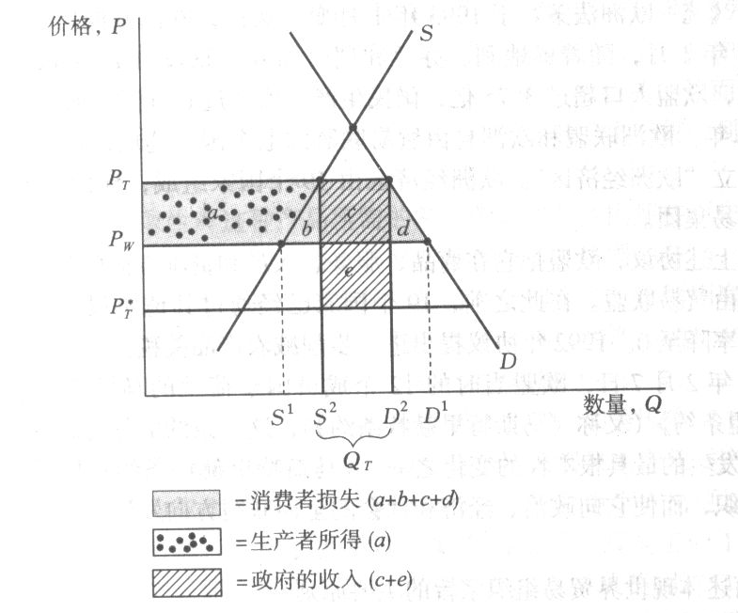
图19-1 关税的影响
关税把国内的价格由P_{W}提高到P_{T}，却把外国出口价格由P_{W}降至P_{T}*。国内的生产由S¹扩张到S²，而消费却从D¹下滑到D²。不同社会集团的成本与收益可以用标有a、b、c、d、e的五块面积不同的和来表示。
对国内生产者而言，由于其产品的价格更高，相应的生产者剩余也更多。当产品价格提高到P_{T}后，生产者剩余增加了面积a，这是关税带来的生产者所得。
对国内消费者而言，更高的价格使消费者蒙受了损失。在图19-2-1中，由于消费者支付的价格从P_{W}提高到P_{T}，消费者剩余的减少等于（a＋b＋c＋d）的总面积，因此，关税使消费者受到了伤害。
除此之外，政府通过征收关税而从贸易中获益。收益大小等于关税税率与进口量的乘积，在图19-2-1中，政府的收益等于面积c与面积e之和。
关税的净损失为：
消费者损失－生产者所得－政府收益
用图19-2-1中各块区域面积表示，上式变为：
（a＋b＋c＋d）－a－（c＋e）= b＋d－e
因此，征收关税的净效果取决于面积（b＋d）与e的对比关系。

7．用微观经济学中的不完全竞争理论解释倾销现象。
答：为简单起见，现用垄断理论来解释，如图19-2所示。
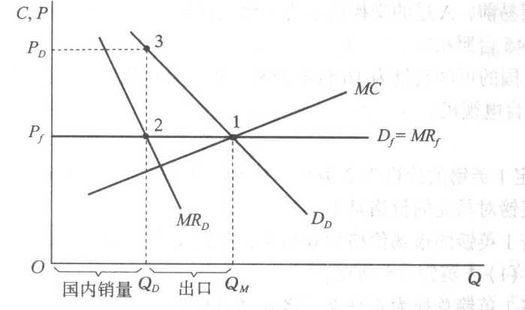
图19-2 垄断生产者均衡
该图反映的是国内市场只有一个厂商垄断某个行业，该厂商在两个市场进行销售：国内市场和国外市场。在国内市场，它面临需求曲线D_{D}；在国外市场，假定该厂商能以价格P_{f}销售它所愿意的任何量，从而过P_{f}的水平线为该厂商在国外市场销售所面临的需求曲线。再假定两个市场被分割，这样该厂商就能在国内市场制定较高的价格。M_{C}是该厂商在两个市场能够售出的总产量的边际成本曲线。
为了使利润最大，该厂商设法使每个市场的边际收益都等于边际成本。国内市场的边际收益为MR_{D}。为了让两个市场的边际收益都等于边际成本，该厂商将产量确定为Ｑ_{M}，并且在国内的销售量为Ｑ_{D}，出口量为Ｑ_{M} －Ｑ_{D}。
由于国内需求曲线为D_{D}，这时国内产品的销售价格为P_{D}，由图19-2-1可知，P_{D}比出口产品的价格P_{f}要高。因此，该厂商的行为已说明了倾销，即其产品在国外比国内卖得便宜。
上述论述说明，倾销不过是厂商利润最大化的策略。

8．在充分就业情况下，A国人均每工作日能生产10台电视机或者20台照相机，B国能生产6台电视机或者30台照相机。试回答：
（1）A国和B国生产什么产品有比较优势？
（2）贸易前两产品在A、B国的交换比率各为多少？
（3）假定两国专门生产各自比较优势的产品，并以1台电视机与2台照相机的比率进行交易，若A国向B国出口4台电视机，求各自的可消费量。
解：（1）A国相机的日均产量／B国相机的日均产量＝20／30＝2／3；
A国电视机的日均产量／B国电视机的日均产量＝10／6＝5／3。
则A与B国的电视机劳动生产率之比大于相机的劳动生产率之比，故A国生产电视机，B国生产照相机具有比较优势。
（2）贸易前，A国的交换比率＝A国电视机的日均产量／A国照相机的日均产量＝10／20＝1／2；B国的交换比率＝B国电视机的日均产量／B国照相机的日均产量＝6／30＝1／5。
（3）A国人均日产量10台电视机，以l台电视机与2只照相机的比率进行交易，若A国向B国出口4台电视机，则A国人消费6台电视机，8只相机。B国人均日产量30只照相机，则B国人消费22只相机，消费4台电视机。

9．假定l英镑的价格为2美元，1马克的价格为0.4美元，问：
（1）英镑对马克的价格是多少？
（2）若1英镑的市场价格为6马克，英镑持有者如何在套汇中获利？
解：（1）因为 1英镑＝2美元，0.4美元＝1马克，所以1英镑＝2美元＝5马克，即：
1英镑＝5马克。
（2）若1英镑的市场价格为6马克，则英镑持有者卖出1单位英镑换回6单位马克，再用6单位马克换回2.4单位美元（根据0.4美元＝1马克），最后2.4单位美元换回1.2单位英镑（根据1英镑＝2美元）。
最后套汇获利1.2－1＝0.2英镑，即0.2×2＝0.4美元。

10．某人打算以不超过7 500美元的价格买辆小轿车，现在商店的报价为3 500英镑，问：
（1）若汇率是1英镑＝2美元，双方能否成交？
（2）汇率为多少时他才能买到小轿车？
解：（1）若汇率是1英镑＝2.2美元，则3 500英镑折算成7 700美元（1×3 500英镑＝ 2.2×3 500美元＝7 700美元），7 700﹥7 500，故双方不能成交。
（2）7 500美元／3 500英镑＝2.14美元／英镑，即汇率至多为1英镑＝2.14美元，符合这一汇率，他才能买车。

11．试比较传统国际贸易理论和新国际贸易理论。
答: 传统的国际贸易理论起源于英国古典政治经济学的研究。古典学派的斯密的绝对优势理论和李嘉图的比较优势理论是其经典代表。新古典国际贸易理论可以说是古典学派贸易理论的继承和发展。新古典学派的贸易理论把古典学派理论中不现实的假定现实化了，把古典学派没有分析的需求因素纳入了分析体系，把古典学派不可能使用的新分析方法和分析工具纳入了理论模型。
而新国际贸易理论则是新古典贸易理论的继承和发展。在新古典贸易理论的基础上提出了动态比较优势问题，产品差别和需求偏好对产业内贸易的影响问题，市场结构性差别对贸易模式的影响问题以及国际贸易的生产区位和运输成本问题。

19.3 考研真题与难题详解
一、概念题
1. 肮脏浮动（中财2004研）
答：肮脏浮动是政府或一国货币当局为使市场汇率向有利于本国的方向浮动，避免汇率波动幅度过大影响对外贸易和本国国际收支，而对市场汇率的升降幅度进行公开或隐蔽的干预。它具有如下特点：①没有像金本位和布雷顿森林体系下的金平价；②汇率波动尽管没有公开界限但仍受到控制；③存在不同程度的政府干预，甚至国际社会的联合干预；④可以在一定程度上避免汇率一夜之间的大起大落，进而避免其对经济造成的损失；⑤不存在全球统一的汇率管理模式，汇率的管理或干预比较困难。
2. 反倾销（Anti-Dumping）
答：反倾销是指对外国商品在本国市场上的倾销所采取的低制措施。一般是对倾销的外国商品除征收一般进口税外，再增收附加税，使其不能廉价出售，此种附加税称为“反倾销税”。如美国政府规定：外国商品刚到岸价低于出厂价格时被认为商品倾销，立即采取反倾销措施。虽然在《关税及贸易总协定》中对反倾销问题做了明确规定，但实际上各国各行其事，仍把反倾销作为贸易战的主要手段之一。世界贸易组织的《反倾销协议》规定，一成员要实施反倾销措施，必须遵守三个条件：首先，确定存在倾销的事实；第二，确定对国内产业造成了实质损害或实质损害的威胁，或对建立国内相关产业造成实质阻碍；第三，确定倾销和损害之间存在因果关系。
3．购买力平价（purchasing power parity）（人行2001研；武大2002研；华东理工大学2006研；华中科技大学2006研）
答：购买力平价指一种传统的，但在实际中不太成立的汇率决定理论。它认为货币如果在各国国内具有相等的购买力，那么这时的汇率就是均衡汇率。如果2美元和1英镑在各自的国内可以购买等量的货物，则2美元兑换1英镑便存在购买力平价。
购买力平价理论的思想基础是，如果一国的货物相对便宜，那么人们就会购买该国货币并在那里购买商品。购买力平价成立的前提是一价定律，即同一商品在不同国家的价格是相同的。此外，购买力平价成立还需要一些其他的条件：①经济的变动来自货币方面；②价格水平与货币供给量成正比；③国内相对价格结构比较稳定；④经济中如技术、消费倾向等实际因素不变，也不对经济结构产生实质影响。购买力平价存在两种形式：①绝对购买力平价，即两国货币的兑换比率等于两国价格水平的比率；②相对购买力平价，指两国货币兑换比率的变动，等于两国价格水平变动的比率。但由于运输成本及关税等因素的存在，这种情况并非是实际上的那样。此外，汇率并非由商品和劳务的国际贸易决定，而是由外汇的供求、资本转移以及政府的汇率政策等决定的，因而实际汇率会经常背离购买力平价，况且在许多情况下也难以对不同国家选择一套合适的商品加以比较，并计算平衡价格。
购买力平价理论的渊源可追溯到16世纪西班牙学者的著作。李嘉图等学者也由于在该领域的突出贡献而被视为是该理论的先驱和开创者。但其奠基人和代表人物被公认是瑞典经济学家古斯塔夫·卡塞尔。他在第一次世界大战前就提出这一理论，1916年后发表的数以十计的论文和专门著作中都专门论述或涉及到购买力平价，其中以1922年发表的《1914年以后的货币与外汇》一文的论述最为详尽。但是，购买力平价只是指出了价格水平和对汇率的作用，没有揭示出这种作用发生的详细过程及两者之间不可分割的相互作用关系，不能完美解释汇率决定的理论问题和现实经济中汇率变动的经验。正因为如此，20世纪70年代以后出现了许多新的汇率理论，它们试图从不同角度解决汇率决定问题。
二、简答题
1．当国际收支逆差与国内失业并存时，应如何进行有关宏观调节政策的配合？
答：（1）开放经济下政策搭配的基本原理
蒙代尔的有效市场分类原则与丁伯根原则一起确定了开放经济下政策调控的基本思想，即：针对内外均衡目标，确定不同政策工具的指派对象，并且尽可能地进行协调以同时实现内外均衡。我们将这一政策间的指派与协调称为“政策搭配”。
在运用政策搭配以实现内外均衡的方案中，蒙代尔提出的财政政策与货币政策的搭配，和斯旺提出的支出政策与汇率政策的搭配最有影响。蒙代尔认为，当国内宏观经济和国际收支都处于失衡状态时，应采用财政政策来解决内部均衡问题，而采用货币政策来解决外部均衡问题。斯旺提出应以支出转换政策实现外部均衡，而以支出增减政策实现内部均衡。
（2）当国际收支逆差与国内失业并存时应进行的宏观调节政策的配合
按照不同的政策搭配理论，宏观调节政策配合的选择也不相同。
①财政政策与货币政策的搭配方式。按照以货币政策解决外部均衡、以财政政策解决内部均衡的指派方式，国际收支逆差属于外部失衡问题，应该采用紧缩性的货币政策来解决；而国内失业现象属于内部失衡问题，应该采取扩张性的财政政策来解决。即以紧缩性的货币政策和扩张性的财政政策配合，来解决国际收支逆差和国内失业并存的现象。
②支出增减型政策与支出转换型政策的搭配方式。支出增减型政策是指以改变社会总需求或国民经济中支出总水平的政策。这类政策主要是指财政政策和货币政策。支出转换型政策，是指不改变社会总需求和总支出而改变需求和支出方向的政策，主要包括汇率政策、补贴和关税政策以及直接管制。按照以支出转换型政策实现外部均衡，而以支出增减型政策实现内部均衡的指派方式，国际收支逆差属于外部失衡问题，应该采用汇率贬值的政策来解决；国内失业现象属于内部失衡问题，应该采用扩张性的支出增减型政策（如扩张性的财政或货币政策）来解决。即以汇率贬值和扩张性的支出增减型政策配合，来解决国际收支逆差和国内失业并存的现象。
财政政策与货币政策搭配，以及支出增减型政策与支出转换型政策的搭配，仅仅是政策搭配的两个范例。实际上，经济生活远远比理论上的论述要复杂得多，在决定政策取向时，不仅要考虑本国经济的需要，还要顾及外国可能做出的反应。
2. 许多西方发达国家，如美国、英国和德国等国家，对资本流动都实行了开放政策，从而这些国家具有了高度的资本流动性。根据蒙代尔—弗莱明完全资本流动模型，说明这些发达国家在开放宏观经济条件下，分别实施货币政策和财政政策会对本国经济产生什么影响？为什么？
答：英国、美国等国实行的大多是浮动汇率制，在其资本自由流动的条件下，货币政策和财政政策将会有不同的效果。
（1）资本自由流动条件下的货币政策效果
如图19-3所示，若中央银行增加货币供应量，LM→LM_{１}，r﹡→r_{１}，资本外逃，本币贬值，进口增加，IS上移直至LM_{１}与CM的交点C，即新的均衡点，国内利率等于国际利率，总需求从Y_{０}→Y_{１}。可见，在资本可以自由流动的前提下，货币政策对经济活动的影响是通过汇率来实现的。
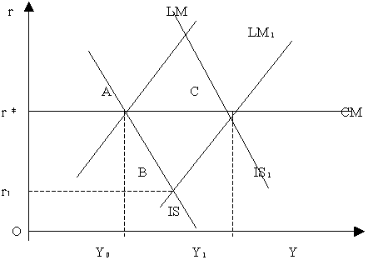
图19-3 货币扩张的效应
（2）资本自由流动下的财政政策效果
考虑扩张性财政政策的后果。如图19-4所示，财政支出增加，IS→IS_{１}，IS_{１}与LM交点B，资本流入，本币升值，净出口减少，IS向左移直至恢复到原位均衡才实现，此时，总需求不变。财政政策的扩张效应完全被净出口的减少所“挤出”。
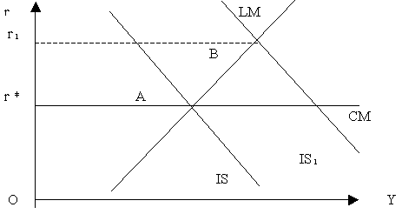
图19-4 财政政策的效应
（3）在资本完全流动下，实行浮动汇率制度，扩张性的货币政策完全有效，可以增加本国的产出；而扩张性的财政政策将引起本币升值，净出口将减少，最终财政政策没有效果。
三、计算题
1．假定某国经济存在以下关系：消费函数为C＝50+0.8（Y－T），净税额函数为T=100+0.25Y，进口函数为M=20+0.1Y。如果该国的投资为200亿元，政策购买为100亿元，出口为50亿元，试求：
（1）在国民经济均衡时，国民收入为多少亿元？
（2）在国民经济均衡时，储蓄为多少亿元？
（3）在该国经济中，如果自发消费增加500亿元，最终会导致其国民收入增加多少？（西南财大2001研）
解：（1）国民经济均衡时，有
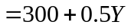
解得 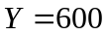
即均衡的国民收入为600。
（2）
得 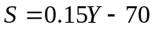
当国民经济均衡时，代入
解得
即储蓄为20。
（3）发消费增加500亿元时，消费函数变为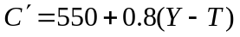
国民经济均衡时，有
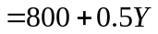
解得 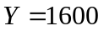
四、论述题
1. 关税政策一直被认为是一种主要的贸易壁垒形式。请根据经济学的供求理论，分析一国政府实施禁止性关税和非禁止性关税对本国的影响，并简单分析实施关税所产生的经济成本。
答：（1）禁止性关税与非禁止性关税
按照关税水平的高低可将其分为禁止性关税和非禁止性关税。所谓禁止性关税是指对一个单位的某种进口商品所征收的关税超过了没有国际贸易时的国内价格与世界市场价格之差,从而使进口品在国内的价格高于本国生产的同种商品,使进口行为得不偿失。非禁止性关税是较温和的关税,它对进口有一定抑制作用,但不会使进口完全停止。
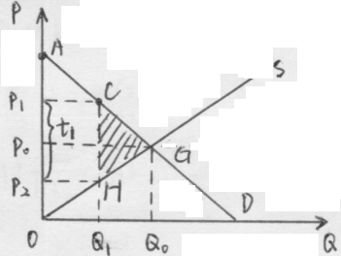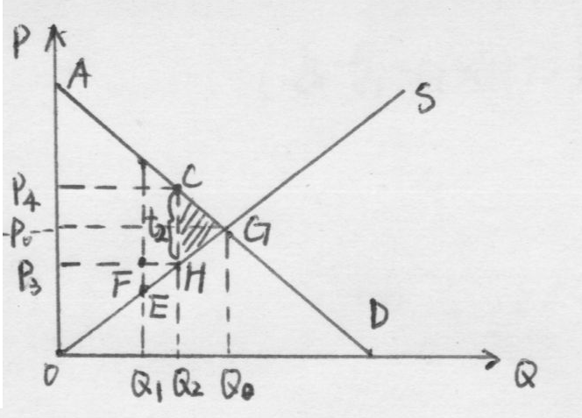
图19-5 禁止性关税的影响 图19-6 非禁止性关税的影响
（2）如图19-5和19-6所示，假设原来国内的市场供给量为Q₁，国内的市场需求曲线D，国内外厂商的生产技术和成本相同，供给曲线为S。国内的均衡需求量为Q₀，均衡价格为P₀。
①如果政府实施禁止性关税，设税率为t₁，此时，国内市场供给为Q₁，国内消费者将支付的价格为P₁，国内厂商得到的价格为P₂，政府收入为t₁Q₁。整个经济的福利损失为：△₁CGH。
②如果政府实施非禁止性关税，设税率为t₂（t₂<t₁）。此时，国内市场供给为Q₁，国外进口为（Q₂－Q₁）。国内消费者将支付的价格为P₄，国内厂商得到的价格为P₃，政府收入为t₂Q₂。整个经济的福利损失为：△₂CGH。
比较①、②可知，在禁止性关税下，经济损失的福利较大；而在非禁止性关税下，经济损失的福利较小。在禁止性关税下，消费者支出的价格较高；而在非禁止性关税下，消费者支出的价格较低。在禁止性关税下，本国生产者获得的生产者剩余小于在非禁止性关税下本国生产者获得的生产者剩余。高的关税降低了本国的经济福利水平，造成了较大的福利损失，这福利损失便是关税的成本。
2. 试述非关税壁垒（non-tariff barriers）
答：非关税壁垒“关税壁垒”的对称，指除关税以外的一切限制进口的措施。
非关税壁垒一般可以分为直接的非关税壁垒和间接的非关税壁垒两大类。前者指进口国直接对进口商品规定进口的数量或金额，以使出口国直接按规定的出口数量或金额限制出口，如进口配额制、进口许可证制和自动出口限制等；后者指进口国没有直接规定进口商品的数量或金额，而是对进口商品制定各种严格的条例，间接地影响和限制商品的进口，如进口押金制、最低限价制、海关估价制、繁苛的技术标准、卫生安全检验和包装标签等。
与关税壁垒相比，非关税壁垒具有如下特点：
（1）灵活性和针对性。一般说来，各国关税税率制定必须通过立法程序，并要求像其他立法一样，具有一定的延续性；调整或更改税率，需要经过一套较为繁琐的法律程序。另外，关税在同等条件下还受到最惠国待遇条款的约束。制定和实施非关税壁垒措施，程序和手续要简单得多，并且可以根据需要实施有针对性的措施。
（2）隐蔽性和歧视性。一国关税税率确定后，通常以法律形式公布于众，依法执行。但一些非关税壁垒措施往往并不公开，或者规定非常复杂的标准和手续，使出口商难以捉摸。非关税壁垒措施往往是针对某个国家或某些国家制定的，这大大加强了其差别性和歧视性。
（3）有效性。关税壁垒是通过征收高额关税、提高进口商品的成本和价格，削弱其在进口国市场上的竞争力，间接地达到限制进口的目的。此时，如果出口国对出口商提供补贴或进行商品倾销，就可以大大削弱高关税的作用。但是，非关税壁垒措施，如实行进口配额，通过规定商品进口的数量或金额，则可以有效地限制商品的进口，发挥关税难以发挥的作用。

